Дистанционный урок МДК 01.01 (15.04.2020г.)
группа № 16 «А»
(согласно КТП на 1-2 полугодие 2019-2020г)
Тема: «Особенности дуговой сварки в защитных газах»

В процессе занятия обучающиеся должны:
1. Изучить теорию, записать в конспект основные моменты, термины и понятия.
2. Вопросы для самоконтроля.
3. Выполнить домашнее задание.

Лекция:
Сварка в защитном газе — дуговая сварка, при которой дуга и расплавляемый металл, а в некоторых случаях и остывающий шов находятся в защитном газе, подаваемом в зону сварки с помощью специальных устройств.
Сварку в защитных газах можно выполнять неплавящимся, обычно вольфрамовым, или плавящимся электродом (см. рис. 1.4). В первом случае сварной шов образуется за счет расплавления кромок деталей и, если необходимо, подаваемой в зону дуги присадочной проволоки. Во втором случае плавящийся электрод в процессе сварки расплавляется и участвует в образовании металла
Установлены следующие обозначения способов сварки в защитных газах: ИН — в инертных газах неплавящимся электродом, ИНп — в инертных газах неплавящимся электродом с присадочным металлом, ИП — в инертных газах и их смесях с углекислым газом и кислородом, плавящимся электродом, УП — в углекислом газе или его смеси с кислородом плавящимся электродом.
Основные преимущества сварки в защитных газах состоят в следующем:
• высокое качество сварных соединений разнообразных металлов и их сплавов разной толщины, особенно при сварке в. инертных газах из-за малого угара легирующих элементов;
• возможность сварки в различных пространственных положениях, отсутствие операций по засыпке и уборке флюса, и удалению шлака;
• возможность наблюдения за образованием шва и простота механизации и автоматизации процесса,
Недостатками сварки в защитных газах являются:
• необходимость принятия защитных мер против светового и теплового излучения дуги;
• возможность нарушения газовой защиты при сварке на сквозняках и в монтажных условиях (сдувание струи);
• необходимость в случае выполнения сварки при большой силе тока в водяном охлаждении горелок.
Защитные газы. В качестве защитных используют инертные газы (аргон, гелий и их смеси), не взаимодействующие с металлом при сварке, и активные газы (углекислый газ и др.), взаимодействующие с металлом, а также смеси газов.
Смесь аргона с 1...5 % кислорода применяют для сварки низкоуглеродистой и легированной стали. Добавка кислорода к аргону уменьшает силу критического тока, предупреждает возникновение пор и улучшает форму шва.
Смесь аргона с 10...25 % углекислого газа при сварке углеродистых сталей позволяет избежать образования пор, несколько повышает стабильность горения дуги и надежность защиты зоны сварки при наличии сквозняков, а также улучшает формирование шва при сварке тонколистового металла.
Смесь аргона с углекислым газом (до 20 %) и добавкой не более 5 % кислорода используют при сварке углеродистых и легированных сталей. Добавка активных газов повышает стабильность горения дуги, улучшает формирование швов и предупреждает образование пор.
Смесь углекислого газа с кислородом (до 20 %) применяют при сварке углеродистой стали. Эта смесь, обладающая высокой окислительной способностью, обеспечивает глубокое проплавление, хорошую форму шва и уменьшение пористости.
Теплофизические свойства защитных газов оказывают значительное влияние на технологические свойства дуги, а значит, и на форму и размеры шва. При прочих равных условиях напряжение дуги в гелии выше, чем у дуги в аргоне, а образующийся шов имеет меньшую глубину проплавления и большую ширину. УглеЮ4слый газ по влиянию на форму шва занимает промежуточное положение.
Схемы подачи защитных газов. При сварке в защитных газах для защиты зоны дуги и расплавленного металла газ подают струей с помощью горелки (местная защита), а иногда сварку выполняют в камерах, заполненных газом (общая защита).
Наиболее распространена местная защита потоком газа, истекающим из сопла сварочной горелки. Качество струйной защиты зависит от конструкции и размеров сопла, расстояния от его среза до поверхности свариваемого материала и расхода защитного газа.
В строении газового потока различают две области: ядро потока и периферийную область. При истечении в окружающую воздушную среду в ядре потока сохраняются скорость и состав газа, характерные для среза сопла. Периферийная часть потока представляет собой область, в которой защитный газ смешивается с окружающим воздухом. Поэтому надежная защита металла может осуществляться только в пределах ядра потока. Чем больше длина этого участка, тем лучше защитные свойства струи газа. Максимальная длина ядра наблюдается при спокойном истечении газа из сопла. При вихревом характере истечения газа строение потока нарушается и его защитные свойства резко ухудшаются.
Эффективность защиты в значительной степени определяется конструкцией и размерами горелки, которые выбирают с учетом состава защитного газа, вида сварочного соединения и режима сварки. Истечение газа из горелки должно быть равномерным по всему сечению сопла. С этой целью применяют различные схемы подвода газа в сварочные горелки (рис.1). Характер истечения зависит от конфигурации проточной части сопла, его размеров и расхода газа. Для плавного истечения газа внутреннюю полость сопла делают параболической или конической с цилиндрической частью на выходе. Для повышения эффективности струйной защиты на входе в сопло в горелке устанавливают мелкие сетки, пористые и другие материалы, позволяющие дополнительно стабилизировать поток газа на выходе из сопла. Расход защитного газа выбирают исходя из условия обеспечения спокойного истечения струи. Токопроводящий мундштук целесообразно несколько утопить в горелке.

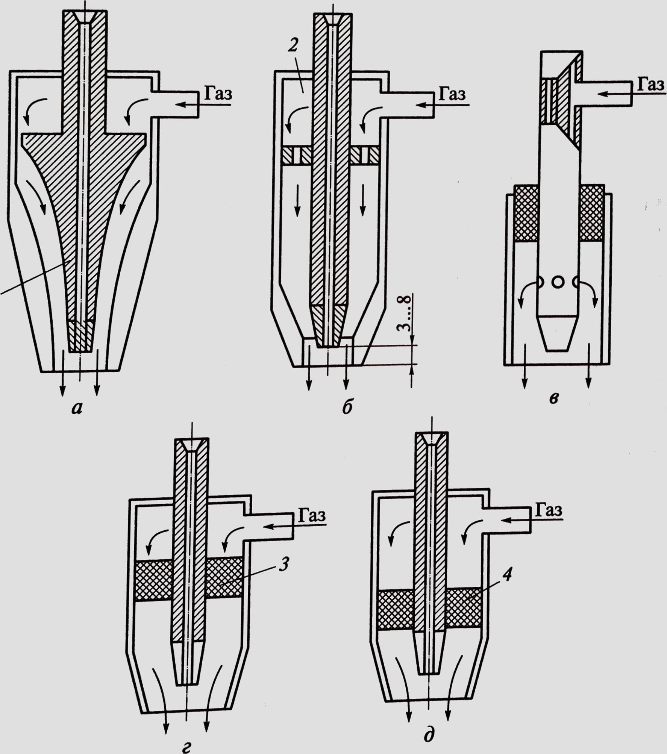
Рис. 13.1. Схемы подвода газа в сварочные горелки:
а — с отражателями; б — с успокоительными камерами; в — кольцевой подвод; отражатель газа; 2 — успокоительная пористая камера;
З — распределительная сетка; 4 — пористая керамика

В зону сварки защитный газ может подаваться концентрично вокруг дуги (рис.2, а, б), а при повышенных скоростях сварки плавящимся электродом сбоку (рис.2, в).
Для экономии инертных газов осуществляют защиту двумя раздельными потоками газов (рис.2, б), причем наружным обычно является поток углекислого газа.
При сварке активных материалов для предупреждения контакта воздуха не только с расплавленным, но и с нагретым твердым металлом применяют удлиненные насадки на сопла (рис.2, г), называемые подвижными камерами.
Наиболее надежная общая защита достигается при размещении свариваемых деталей в стационарных камерах, из которых предварительно откачивают воздух, а затем заполняют защитным газом. Для сварки крупногабаритных деталей используют переносные камеры из мягких пластичных, обычно прозрачных, материалов, устанавливаемых непосредственно над свариваемым стыком.
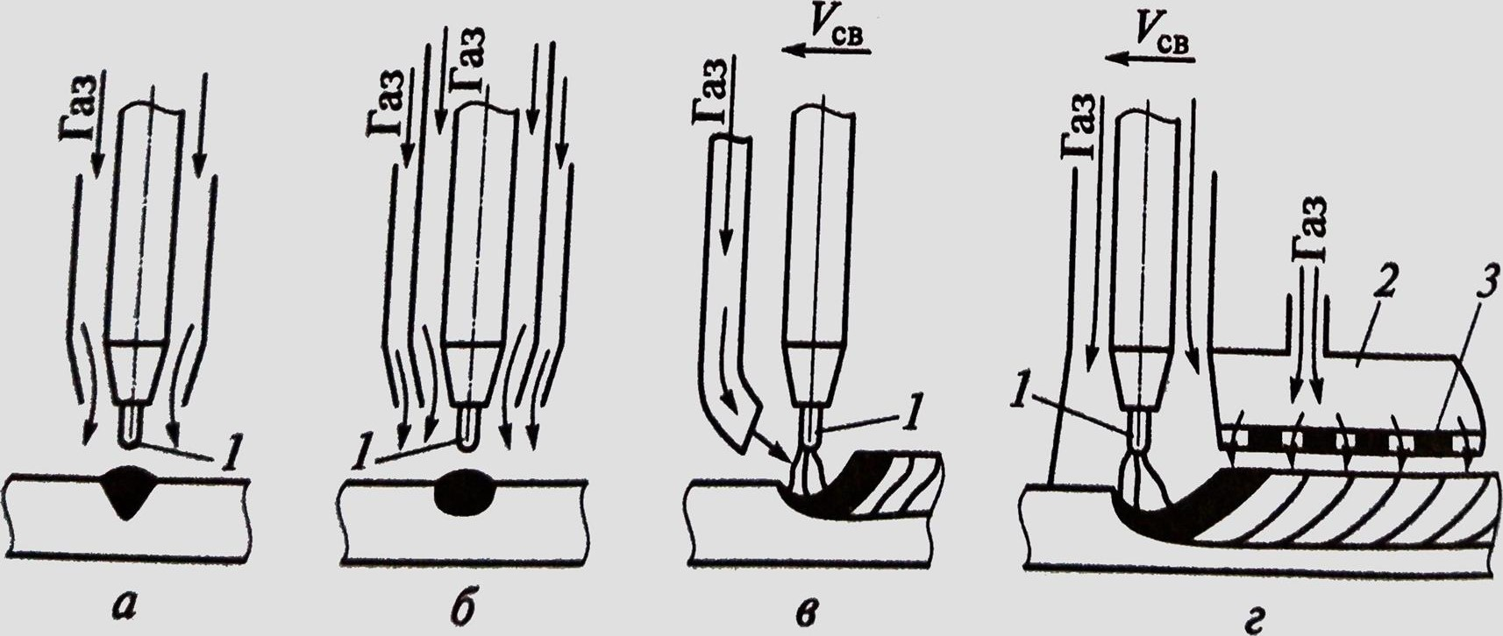
Рис. 13.2. Схемы потоков защитных газов в зоне сварки: а — одного концентрического; б — двух концентрических; в -— — бокового; г при подаче газа в сопло и насадку; 1 —- электрод; 2 —- насадка; З — распределительная сетка; — скорость сварки

Способы дополнительного легирования шва. При необходимости металлургической обработки и дополнительного легирования шва в зону дуги подают небольшое количество раскисляющих или легирующих веществ. Указанные вещества проще всего ввести с помощью порошковой проволоки. Шлакообразующие вещества вводят в виде пыли или паров вместе с защитным газом, в составе магнитного флюса, флюса, засыпаемого в разделку кромок или обмазки, наносимой на поверхность электродной проволоки, и другими способами. Состав металла шва можно менять путем подачи в зону сварки дополнительной присадочной проволоки, а также при выполнении двухдуговой сварки в общую ванну проволоками различного состава.

Вопросы для самоконтроля:
- В чем состоит основная особенность сварки в защитных газах?
- Назовите недостатки сварки в защитных газах.
- Как осуществляется подвод газа к горелке?
- Назовите способы дополнительного легирования шва?

Выдача домашнего задания:
Зарисовать газовые баллоны. (цвет окраски, надпись на баллоне, цвет надписи).

Литература:
- Овчинников В.В. Технология ручной дуговой и плазменной сварки и резки металлов: Овчинников В.В.-3-е изд., Издательский центр «Академия», 2013. -240стр.
- Маслов В.И. Сварочные работы: Маслов В.И.-9-е изд., перераб. И доп.-М: Издательский центр «Академия», 2012. -288с.
- Овчинников В.В. Современные виды сварки: Овчинников В.В.-3-е изд., стер. –М; Издательский центр «Академия», 2013. -208стр.
- Овчинников В.В. Сварка и резка деталей из различных сталей, цветных металлов и их сплавов, чугунов во всех пространственных положениях: учебник для студ. учреждений сред. проф. образования. – М. Издат. Центр «Академия», 2013. – 304с.

